Back to Matamata !

Cette année encore, les élèves du Collège de Hienghène ont participé à un échange scolaire avec le collège de Matamata, dans la région du Waikato dans l'île du Nord de la Nouvelle-Zélande.
Une fois de plus, les vingt élèmes les plus méritants des trois classes de 3ème ont eu la chance de rencontrer leurs correspondants. Ce séjour de dix jours leur a permis de faire plus ample connaissance avec leurs familles d'accueil, de visiter la région du Waikato, et bien sûr, de parler anglais !
Il est important de rappeler, comme chaque année, qu'un projet de voyage est très lourd à mettre en place, et que celui-ci n'aurait pu se réaliser sans la motivation des élèves et le soutien des parents. Merci à tous ceux qui nous ont aidé à concrétiser ce beau projet, ainsi qu'au Collège de Matamata et particulièrement à Florence Lyons pour leur accueil en Nouvelle-Zélande.

Voici quelques photos du séjour :

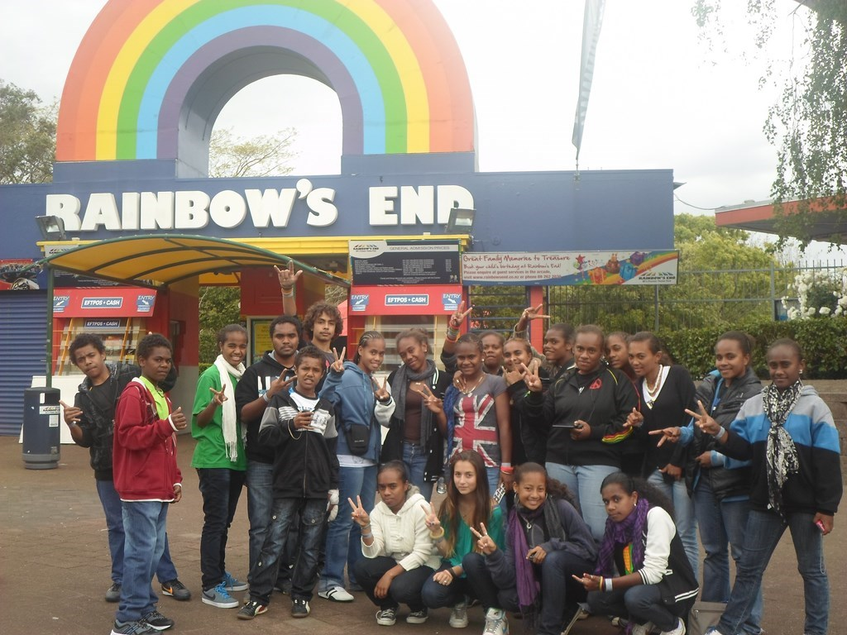
Arrivée à Auckland et visite du Parc d'attraction de Rainbow's End

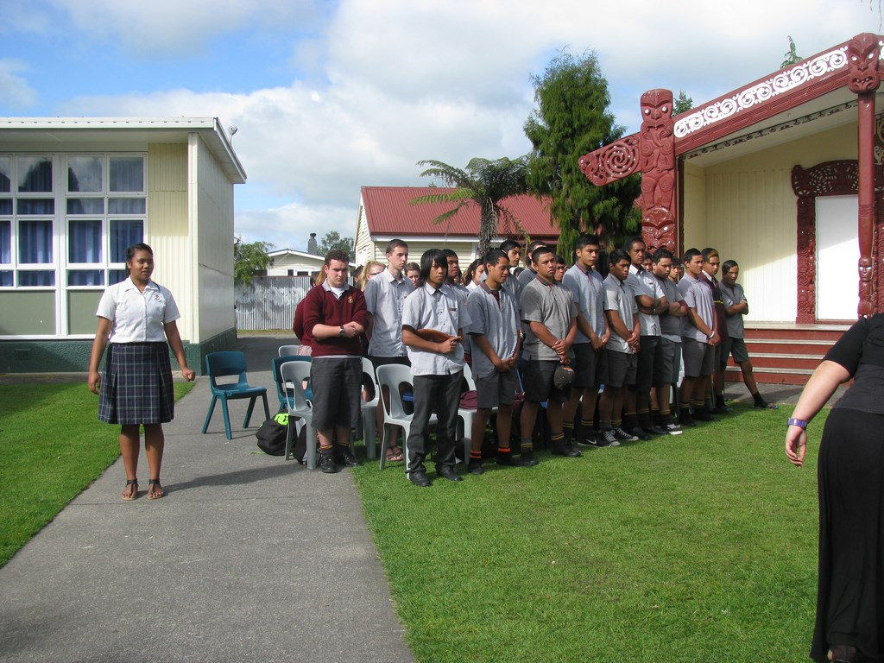
Cérémonie d'accueil traditionnelle par les élèves Maoris du Collège de Matamata ( avec chants, discours de bienvenue et hongi, salut traditionnel Maori ). Les élèves de Hienghène, selon la tradition maori, ont chanté en retour une chanson pour les élèves qui nous ont accuilli chez eux.

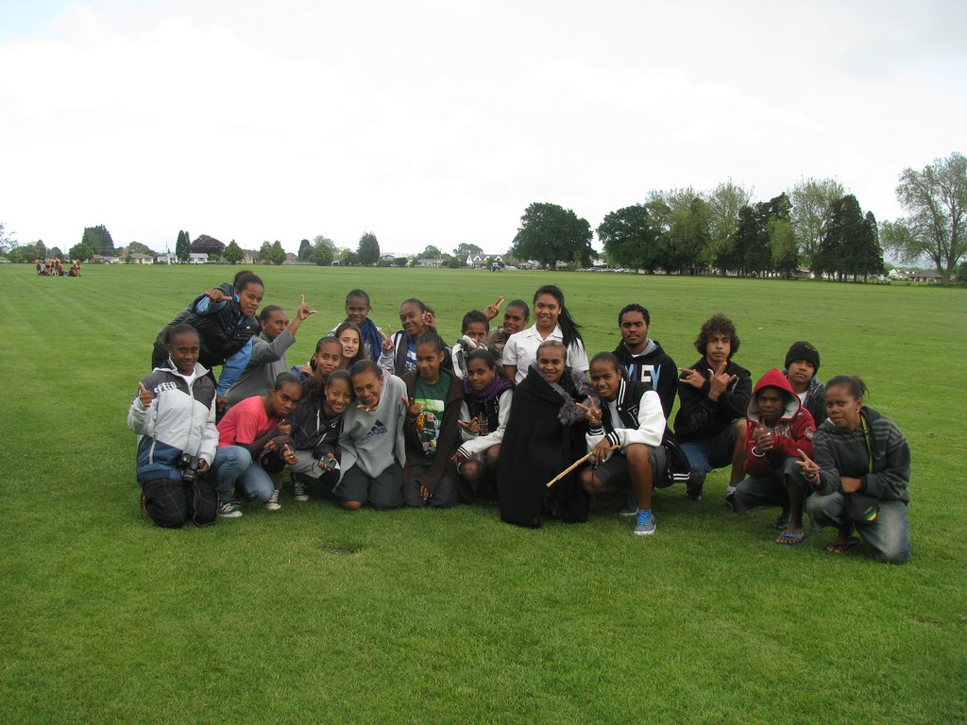
Les élèves de Hienghène découvrent le matin la pelouse du terrain du collège de Matamata, où une rencontre sportive Matamata-Hienghène aura lieu l'après-midi

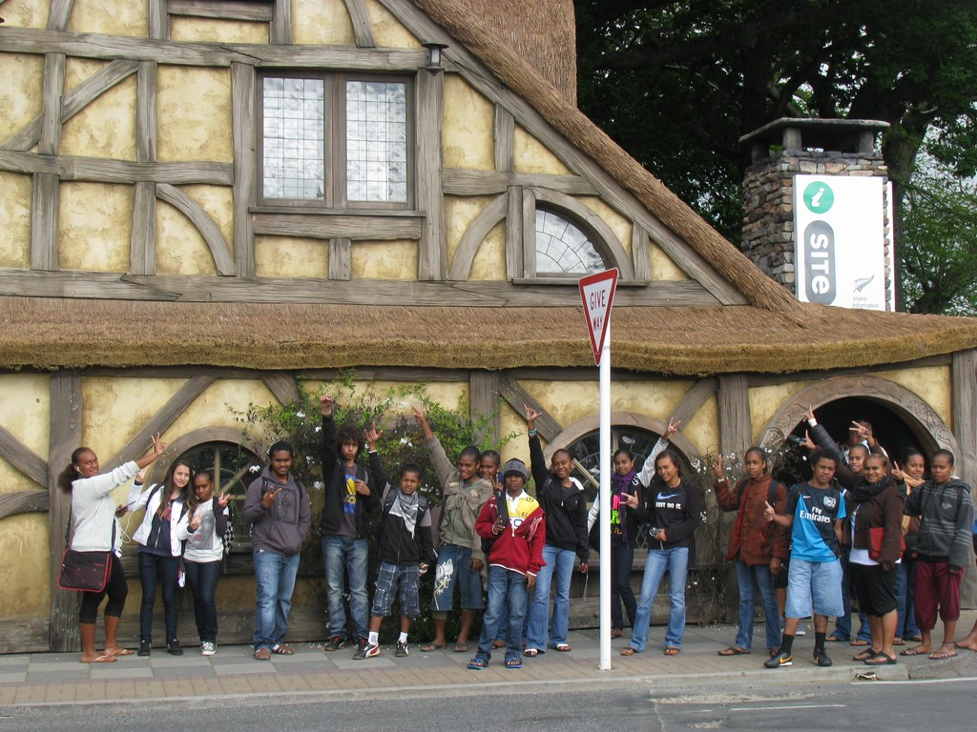
Les élèves devant l'office du tourisme de Matamata, ville célèbre pour le tournage du film le Seigneur des Anneaux

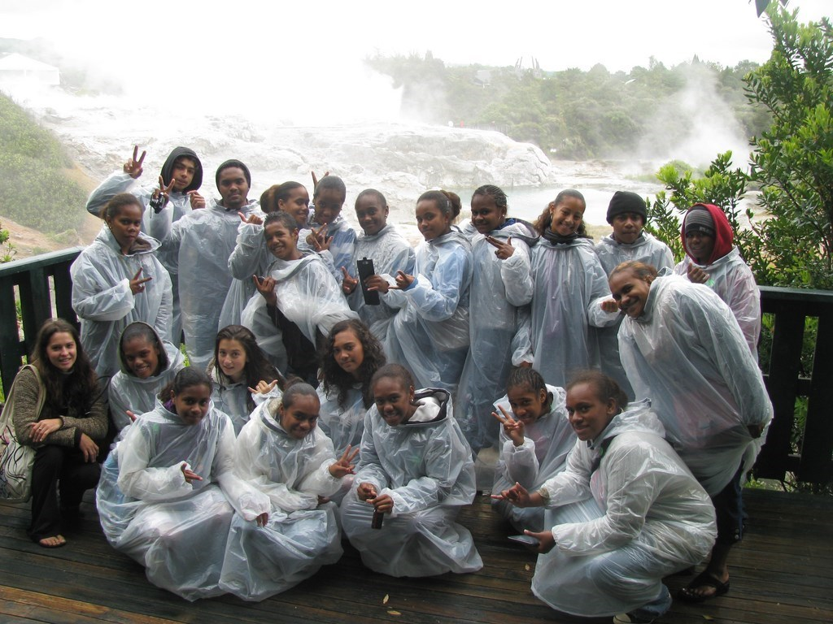
Visite du Whakarewarewa village, village maori célèbre pour sa construction sur des sources géothermales. Les élèves posent devant un geyser pouvant monter jusqu'à 12m de hauteur.
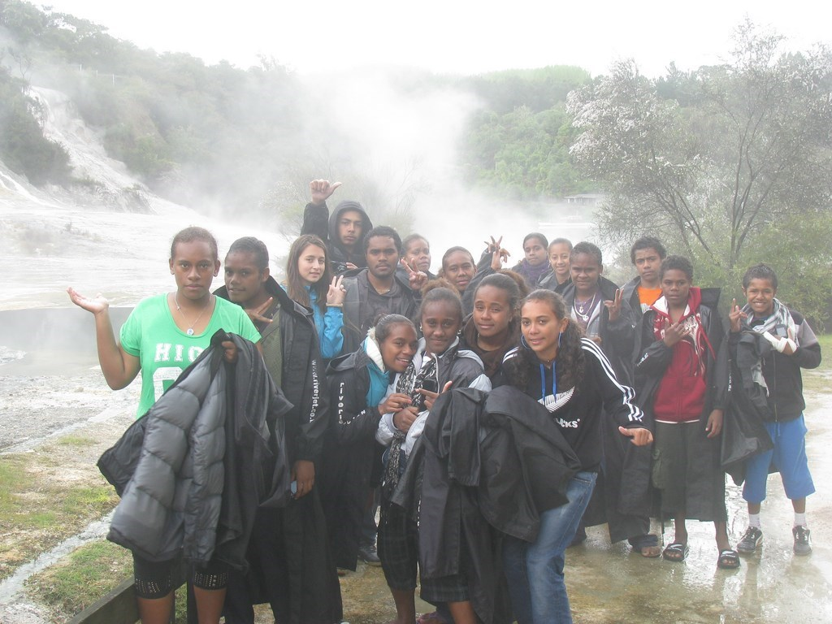
Descente de la rivière du Waikato en bateau, et visite des sources géothermales
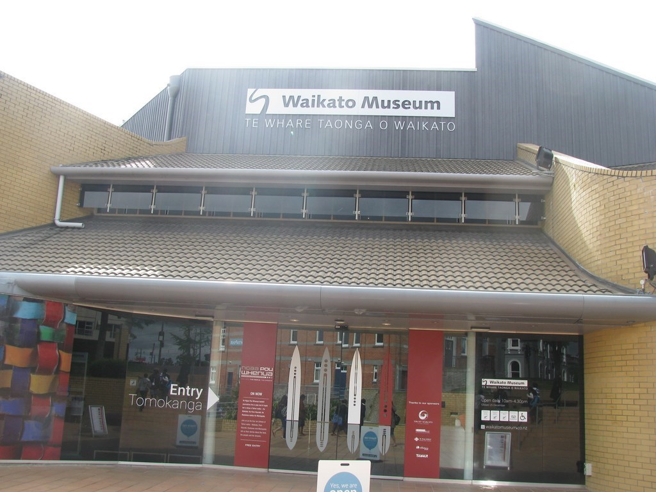

Visite du musée d'Hamilton où nous étions attendus par notre guide, Jennifer, qui nous a fait découvrir les différentes facettes de la région du Waikato, de la présence Maori à la création de la ville fortifiée d'Hamilton, en passant par l'importance de l'environnement pour les Néo-Zélandais.
Bravo au musée qui a réussi à conjuguer les aspects éducatif et ludique pour intéresser les enfants ( voir aire de découverte sur les photos ci-dessous )
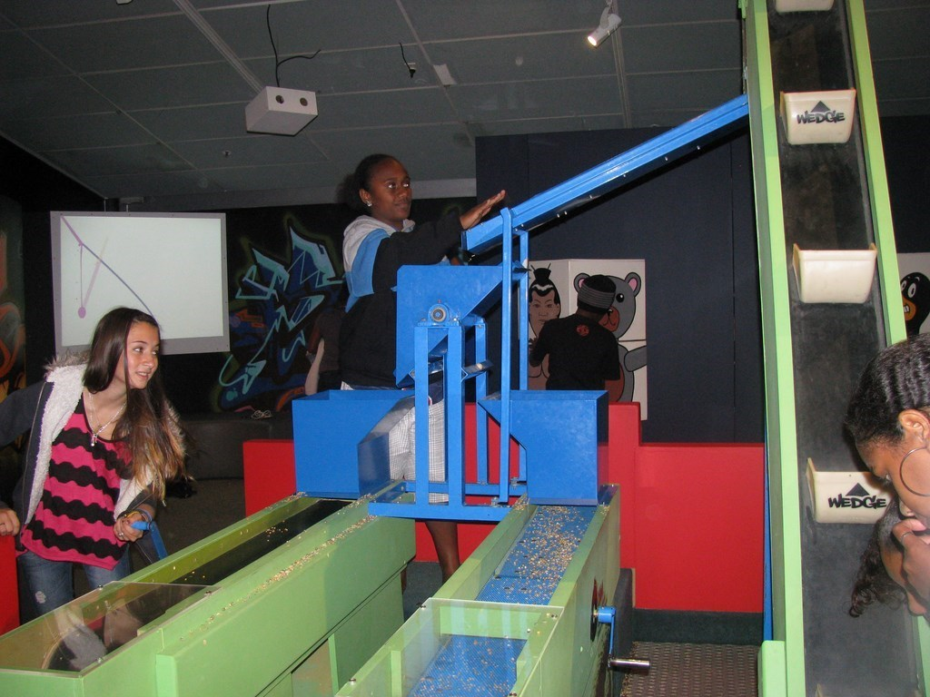
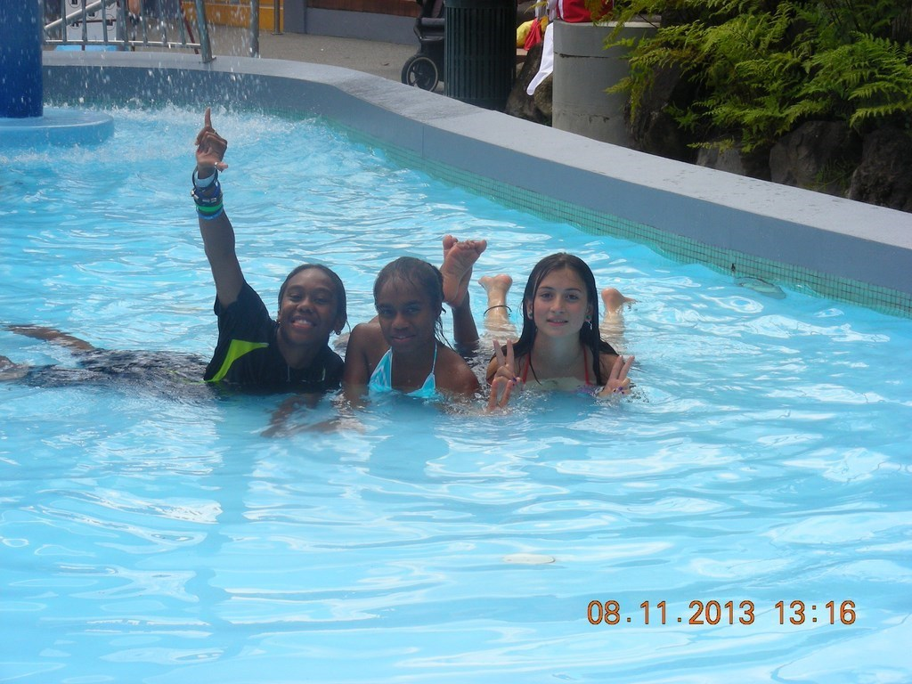

Pour notre dernier jour, après un court passage au shopping mall, les élèves ont pu profiter des piscines d'eau chaude à Te Aroha, avant de repartir le lendemain vers Hienghène.

